**SANTUARIOS MARINARIOS**

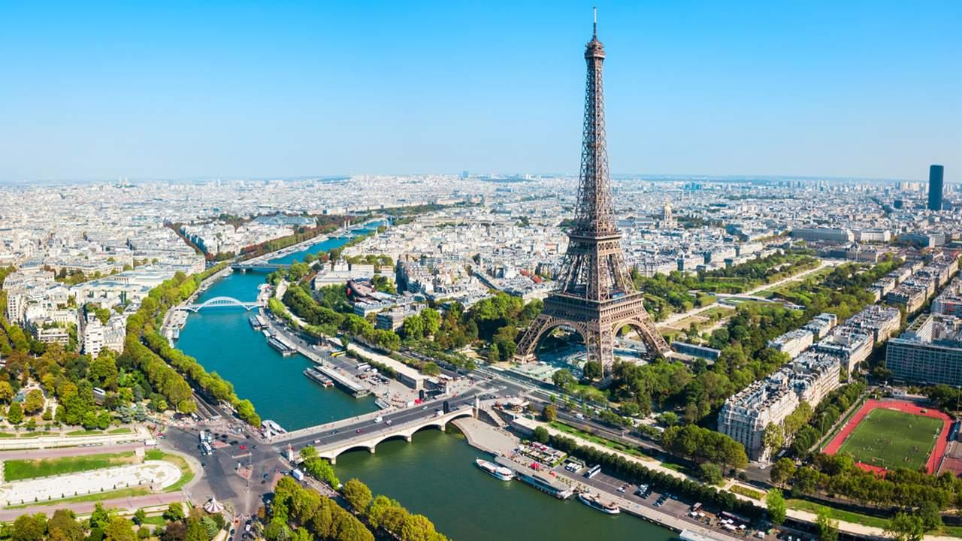

**17 DÍAS** ☀️**/ 15 NOCHES**🌙

**CIUDADES:** Lisboa, Fátima, Madrid, San Sebastian, Lourdes, Blois, Orleans París , Dijón, Zurich , Lucerna, Venecia , Padua, Florencia , Asís, Roma.

**DIA 1. BOGOTÁ - LISBOA**

Salida en vuelo internacional con destino a Lisboa. Noche a bordo

**DIA 2. LISBOA**

Desayuno. Llegada y traslado al hotel. Alojamiento. Durante la tarde nuestro guía se pondrá en contacto con ustedes.

**DIA 3. LISBOA**

Desayuno. Recuerde que se deberá trasladar por su cuenta hasta el punto de encuentro para comenzar el recorrido. Por la mañana efectuamos una visita panorámica de la ciudad durante la cual nos acercaremos al barrio de Belem desde donde salían los grandes navegantes portugueses que cruzaron los océanos en el siglo XV. Tarde libre; puede realizar, si lo desea, excursión opcional a los pueblos de Sintra, Cascaes y Estoril.

Por la noche tendrán oportunidad de asistir a un show folclórico opcional en el Barrio Alto (opcional con costo extra). Alojamiento.

**DIA 4. LISBOA - FÁTIMA - MADRID**

Desayuno. Salida hacia Fátima, importante centro de peregrinación. Tiempo libre para visitar la Basílica. A la hora determinada traslado en autocar o avión a la ciudad de Madrid. Llegada al hotel. Alojamiento

**DIA 5.MADRID**

Desayuno. Día libre para disfrutar de la ciudad o realizar compras. Alojamiento.

**DIA 6. MADRID**

Desayuno. Por la mañana visita panorámica de la ciudad con guía local, recorriendo la Plaza de España, Fuente de Cibeles, Plaza de Oriente, Puerta de Alcalá, Ciudad Universitaria, etc. Por la tarde sugerimos una visita opcional a la Ciudad Imperial de Toledo. Alojamiento.

**DIA 7. MADRID - SAN SEBASTIÁN - LOURDES**

Desayuno. Salida hacia San Sebastián, una de las ciudades más bonitas de España. Tiempo para pasear por su casco antiguo. Continuación hacia la región de los Pirineos franceses. Tiempo libre para asistir a la impresionante procesión de las Antorchas (hay días que no se celebra) y visitar la Santa Gruta donde según la tradición se apareció la Virgen a Bernadette. Alojamiento.

**DIA 8. LOURDES - BLOIS - ORLÉANS**

Desayuno. Salida a través de bellos paisajes de la campiña francesa hacia Blois, histórica ciudad situada en la ribera del Loira y uno de los enclaves más representativos de la región, con su importante Castillo Real. Tiempo libre. Alojamiento.

**DIA 9. ORLEANS - PARÍS**

Desayuno. Salida hacia la capital francesa. Llegada y visita panorámica de la ciudad de la Luz, recorriendo la Avenida de los Campos Elíseos, Arco del Triunfo, Torre Eiffel, Isla de la Ciudad, etc. Breve tiempo para visitar la Medalla Milagrosa. Tarde libre para actividades personales. Alojamiento.

**DIA 10. PARÍS**

Alojamiento y desayuno. Día libre a disposición para efectuar excursiones opcionales y continuar descubriendo esta fascinante ciudad. Alojamiento

**DIA 11. PARÍS - DIJON - ZÚRICH**

Desayuno. Salida hacia Dijon ciudad mundialmente conocida por su famosa mostaza, se podrá pasear por su centro histórico medieval donde se encuentra uno de los museos más antiguos de Francia, el Museo de Bellas Artes. Continuamos viaje hasta Zúrich. Llegada y tiempo libre para recorrer esta hermosa ciudad suiza,

opcionalmente pueden realizar la visita guiada donde visitaremos la Bahnhofstrasse la colina Lindenhof, el viejo barrio de marineros y pescadores Schippe y el puente más antiguo de Zúrich Rathaus-Brücke donde se encuentra el Ayuntamiento a orilla de su lago, etc. Alojamiento.

**DIA 12. ZÚRICH - LUCERNA - VENECIA**

Desayuno y salida hacia Lucerna, situada a orillas del lago de los Cuatro Cantones y que ha conservado en sus edificaciones, plazas y callejuelas el encanto medieval. Opcionalmente puede realizar excursión al monte Titlis: subirán en teleférico a lo alto de las montañas nevadas de los Alpes Suizos, apreciando los hermosos paisajes y podrán disfrutar de la nieve, experiencia única y de las diferentes atracciones que allí se encuentran. A la hora indicada viaje hacia Venecia. Una de las ciudades más bellas del mundo. Alojamiento en el hotel.

**DIA 13. VENECIA - PADOVA - FLORENCIA**

Desayuno. Mañana dedicada a la visita de Venecia, ciudad de las 118 islas. Traslado en vaporetto hacia la Plaza de San Marcos. Visita a pie recorriendo la Plaza de San Marcos, Palacio Ducal, Puente de los Suspiros, etc. Tiempo libre para recorrer por su cuenta las laberínticas calles y canales, y admirar los contrastes entre los bellos Palacios situados en el Gran Canal y las pequeñas iglesias. Opcionalmente le sugerimos completar su tiempo con un paseo en góndola. A la hora indicada salida hacia Padova, ciudad conocida por el Santo, tiempo en su catedral. Continuación hacia Florencia. Llegada y alojamiento en el hotel previsto.

**DIA 14. FLORENCIA - ASÍS - ROMA**

Desayuno. Panorámica de la ciudad, cuna del renacimiento y de la lengua italiana. Pasearemos por esta ciudad rebosante de Arte, Historia y Cultura, admirando la Catedral de Santa María dei Fiori con su bello Campanille el Baptisterio decorado con las famosas puertas del paraíso, por donde pasaron personajes tan conocidos como Miguel Ángel o Dante Aligheri. A la hora indicada salida en dirección a Asís, donde visitaremos la ciudad y la Basílica de San Francisco para proseguir hasta Roma Ciudad Eterna. Alojamiento.

**DIA 15. ROMA**

Desayuno. Día libre durante el que se podrá realizar opcionalmente una de las visitas más interesantes de Italia: Capri y Nápoles-Pompeya, una excursión de día completo para conocer: Nápoles la más típica ciudad italiana; Capri una pintoresca isla del Mediterráneo, y Pompeya, espléndida y mitológica ciudad romana. Alojamiento.

**DIA 16. ROMA (AUDIENCIA PAPAL)**

Desayuno y salida hacia la Ciudad del Vaticano, para asistir a la audiencia del Santo Padre. (siempre y cuando el papa se encuentre en Roma). A continuación, visita panorámica de la Ciudad Imperial, recorriendo los Foros Romanos, Coliseo, Arco de Constantino, Plaza de Venecia y Plaza de San Pedro en la Ciudad-Estado del Vaticano. Resto del día libre para visitar los famosos Museos Vaticanos y la obra cumbre de Miguel Ángel, la Capilla Sixtina. Alojamiento.

**DIA 17. ROMA - BOGOTÁ**

Desayuno y a la hora determinada traslado al aeropuerto para tomar el vuelo de regreso.

**\* FIN DE NUESTROS SERVICIOS \***

**HOTELES (Previstos o similares).**

**ESTAS TARIFAS INCLUYEN:**

* Tiquetes aéreos con impuestos en la ruta Bogotá - Madrid– Lisboa // Roma – Madrid – Bogotá con Iberia
* Alojamiento en hoteles de categoría T/P
* Billete de avión en clase turista o traslado terrestre en autocar (según el caso) Lisboa-Madrid
* Desayuno diario
* Guía acompañante desde Madrid hasta Roma
* Transporte en autocar turístico
* Traslados Aeropuerto - Hotel - Aeropuerto
* Traslados en Vaporetto en Venecia
* Visita con guía local en los lugares indicados
* Seguro turístico básico, ofrecido por el operador (ver abajo coberturas).
* Asistencia médica hasta los 69 años con cubrimiento de USD 90.000 con Assist Card (Personas Mayores de 69 años deberán pagar un suplemento, consultar valor).

**ESTAS TARIFAS NO INCLUYEN:**

* Gastos personales.
* Tours opcionales y actividades durante los días libres.
* Asistencia médica para personas mayores de 69 años.
* Suplementos por Early Check- in de acuerdo al hotel e itinerarios aéreos.
* Ningún servicio que no esté especificado.
* Tasas hoteleras en Lisboa (se pagan en destino - 2 euros aprox por noche por pax)

**FECHAS**

|  |  |  |  |  |
| --- | --- | --- | --- | --- |
| FECHA SALIDA | FECHA LLEGADA | VALOR X PAX DOBLE / TRIPLE | VALOR X PAX SENCILLA | VALOR X NIÑO (2 A 7 AÑOS) |
| 28 mayo de 2024 | 13 junio de 2024 | 15.430.000 | 19.078.000 | 13.625.000 |
| 18 junio de 2024 | 04 julio de 2024 | 15.840.000 | 19.529.000 | 14.035.000 |

**NOTAS IMPORTANTES:**

Es indispensable que cada pasajero se haga responsable de contar al día con toda la documentación para poder realizar el viaje, unas recomendaciones que el pasajero debe tener listo antes de montarse al avión es:

1. Pasaportes vigentes y que su fecha de vencimiento no este 6 meses próximo a vencerse contando desde la fecha de viaje.
2. PCR necesarias para poder entrar a cada país o lugar turístico, los cuales pueden variar constantemente por los gobiernos de cada país, para esto se deben consultar por su cuenta vía Internet o en los consulados de cada país.
3. Diligenciamiento de formularios migratorios u otros necesarios para poder entrar a cada país, los cuales pueden variar constantemente por los gobiernos de cada país, para esto se deben consultar por su cuenta vía Internet o en los consulados de cada país.
4. Visas necesarias para entrar a cada país y dependiendo de la nacionalidad registrada en el pasaporte.
5. Si viaja con menores de edad, llevar registro civil original y si no viaja con alguno o ninguno de los padres, tener los permisos exigidos por Migración Colombia o Migración del país a ingresar.
6. La tarifa de niño aplica siempre cuando el niño comparta la cama con dos adultos. Si desea cama adicional deben pagar tarifa de adulto
7. Tener presente que los tiquetes se emiten 60 días antes de la fecha de viaje y se debe contar con copia de los pasaportes vigentes para dicha emisión, en el caso de no contar con dicha copia no nos hacemos responsables por los errores que se puedan incurrir al momento de la emisión.
8. En algunas ciudades de este circuito, el pasajero tendrá tiempo libre para seguir descubriendo la ciudad y por ende el traslado de regreso al hotel no estará incluido.
9. Tener presente que los tiquetes se emiten 60 días antes de la fecha de viaje y se debe contar con copia de los pasaportes vigentes para dicha emisión, en el caso de no contar con dicha copia no nos hacemos responsables por los errores de nombres que se puedan incurrir al momento de la emisión.
10. Al momento de realizar el primer pago del programa deberá enviar copia del pasaporte, si aún no cuenta con el, se debe enviar copia de la cédula.